

上海电信网络资源系统
数据整合规则

资料版本： V1.0
日 期： 2014年7月
密 级： □公开资料 ☑内部资料 □保密资料 □机密资料
状 态： □初稿 ☑讨论稿 □发布

文档控制记录

修改记录
日期 | 作者 | 版本 | 修改记录
2014-07-01 | 吕猛 | 1.0 | 创建
2014-09-16 | 张峰 | 1.0 | 完善补充整合规则

审阅
姓名 | 时间 | 职位

目录
第一章. 前言 4
a) 编制说明 4
b) 适用范围 4
第二章. 方案概述 4
2.1. 数据整合目标 4
2.2. 数据整合原则 5
2.3. 数据整合及方案概述 6
第三章. 方案总体介绍 6
3.1. 数据整合流程 6
3.2. 数据整合组织结构 7
3.2.1. 人员划分安排 7
3.2.2. 职责范围 7
3.3. 总体计划 7
第四章. 数据整合主要流程介绍 8
4.1. 数据整合范围确定 9
4.2. 数据血缘分析 10
4.3. 数据稽核 10
4.4. 数据比对 11
4.5. 数据清洗 12
4.6. 数据验证 13
第五章. 现状分析 14
5.1. 资源数据管理现状 14
5.1.1. 综合资源管理系统现状 14
5.1.2. 管线资源管理系统现状 16
5.1.3. 数据资源管理系统现状 17
5.1.4. 交换资源管理系统现状 18
5.1.5. ATM资源管理系统现状 19
5.1.6. C网码号资源管理系统现状 20
5.1.7. ATM资源管理系统现状 20
5.1.8. 无线资源管理系统现状 20
5.1.9. 动力资源管理系统现状 21
5.2. 系统间数据接口 22
5.3. 系统管理边界说明 22
5.4. 管理建议原则 22
5.5. 数据整合说明 24

前言

编制说明
上海电信网络资源主要分散在八系统中管理，即综资系统、管线系统、ATM系统、数据系统、交换系统、无线系统、动力系统、C网码号系统。虽然各系统都按照专业特点建设，但同种资源数据在不同的系统都存在不同程度交叉管理，造成了数据管理上的冗余，难以保证数据一致性。另外，各系统都按照专业特点管理，各个系统的管理重点以及管理细粒度不同。因此，根据集团统一全网资源模型要求，需要对现有资源模型以及数据进行的清理及整合。

适用范围
本文档仅适于上海电信集团ITSP3.0全网统一资源数据模型实施过程中使用。

方案概述

数据整合目标
数据整合目的是将综资系统、管线系统、ATM系统、数据系统、交换系统、无线系统、动力系统、C网码号系统八套系统数据整合，保证各系统数据经过清洗整理后符合集团全网统一资源模型要求。
- 系统集中、模型统一
- 数据运营体系，质量提升
- 流程闭环
- 集约化运营，全网能力快速拉齐
- 全网资源应用
同时，以此为契机，推进省份数据管理、数据应用以及数据质量提升：
- 三码融合应用落地
- 数据稽核与数据治理
- 改进数据模型，适应新网络新应用，减少虚拟资源，契合精确化管理
- 业务多样化、融合需求

数据整合原则
由于数据整合是将多个系统数据整合统一的数据模型描述，在整合过程中需满足一下三点原则：
1、业务优先原则，数据整合首先要保证业务不受影响，保证业务数据完整整合、满足效率优先。
2、质量优先原则，在涉及多系统重复管理资源整合时，在确定数据血缘关系前提下，以数据质量好的一套数据为基准。
3、完整性原则，在整合过程中保证数据完整性。现有数据100%完成承接与整合。
4、数据一致性原则，在数据清洗及比对过程中要实现各个系统管理相同资源的一致性。

数据整合及方案概述
数据整合的主要目的是将原来分散在多个系统中管理的数据整理合并到一个系统统一管理。由于原来的各个系统中管理的数据存在交叉部分，而各个系统数据质量及可靠性不完全一致。
数据整合的过程是在数据血缘分析的基础上进行数据稽核及数据清洗，通过清洗以及数据比对，确定各个系统交叉重复管理资源的数据血缘关系，最后通过数据迁移整合到同一套系统。

方案总体介绍
- 数据整合流程
数据整合过程主要包括：确定整合范围、数据血缘分析、数据稽核、数据比对、数据清洗、数据验证。主要工作流程如下：
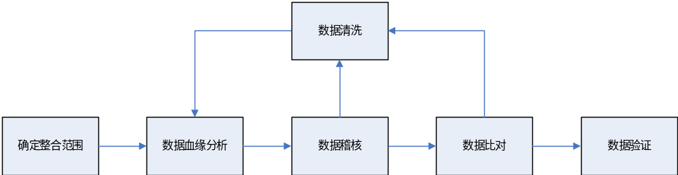

实施内容 | 实施人 | 备注
确定整合范围 | 数据支撑组、业务专家 | 整合范围已经确定
数据血缘分析 | 业务专家、数据支撑组 | 业务专家提供数据对应规则，源数据组
数据稽核 | 数据清理组、数据支撑组 | 数据组提供稽核平台
数据比对 | 数据清理组、数据支撑组 | 数据组提供比对工具
数据清洗 | 数据清理组
数据 | 数据支撑组 | 提质接口组进行抽查

- 数据整合组织结构
- 人员划分安排
数据支撑组：数据支撑组内人员主要有电信IT人员和整合实施人员共同组成。
业务专家组：业务专家组包括电信公司各业务专家。
数据清理组：数据清理组主要由省份IT、网运及各个源系统接口人组成。
- 职责范围
数据支撑组：数据支撑组主要负责数据整合方案制定，数据血缘分析，数据稽核平台搭建，数据比对工具开发。
业务专家组：业务专家组主要负责数据对应规则提供，稽核平台需求，比对工具需求以及牵头数据清洗工作，提供数据清洗工作方法。
数据清理组：负责牵头各项清理工作开展，总体进度把控，协调各源系统与数据组之间问题沟通交流，下发任务与处理。
- 总体计划
根据总体的整合实施方法，将数据整合工作总体分为3个阶段：
第一阶段主要是确定数据整合范围以及数据血缘分析。在这个阶段，需要数据组和业务专家组共同确定数据整合范围；确定范围后，根据业务专家提供数据对应规则，数据组针对各专业提供规则进行数据血缘分析。
第二阶段的工作主要是数据稽核、数据清洗的过程。在此阶段，数据支撑组根据各专业业务专家提供规则，搭建数据稽核平台。在清理组的协调下，清理人员根据稽核平台提取问题数据在源系统进行数据清理以及进行源系统的改造。专家组提供指导。
第三阶段在接口组的协调下，数据清理人员对规则无法覆盖的数据进行人工比对，数据支撑组提供比对平台。对于无法比对的数据，数据清理人员从比对工具提取，在源系统进行清理。专家组提供指导。

数据整合主要流程介绍
数据整合详细流程图
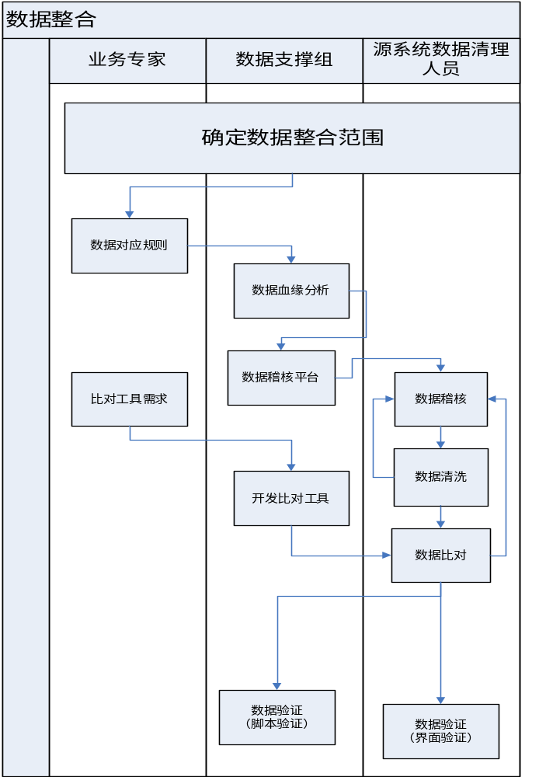
- 数据整合范围确定
数据整合范围主要对现有各系统管理资源规格进行梳理，通过各系统实体管理交叉比对，对于资源被多个系统管理的资源作为数据整合的数据范围。
- 数据血缘分析
数据血缘分析是针对各个系统交叉管理的资源通过一定规则进行分析，确定不同系统相同资源的血缘关系。数据血缘分析是建立在一定的分析规则的基础上，数据对应规则是进行血缘分析的基本条件。
提质的校验规则制订需要遵循以下流程
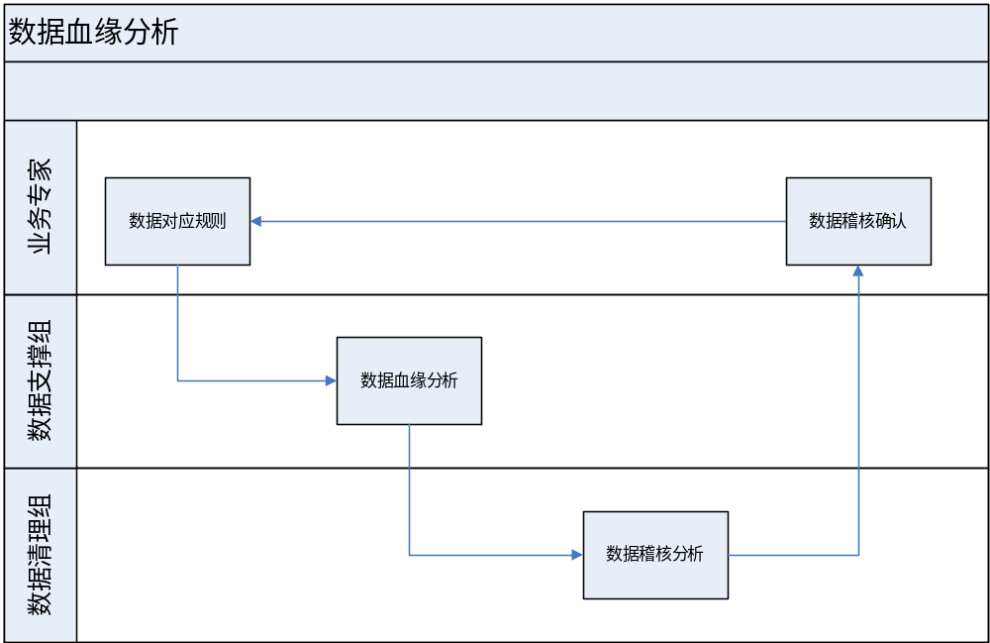
数据血缘分析为数据整合起始阶段，主要需要省公司及各个专业业务专家参与。
- 数据稽核
数据稽核是依托数据稽核平台校验出不符合数据对应规则的数据，在源系统进行清洗修正。该工作主要依托数据稽核平台进行，操作人主要是数据清理人员。
对于稽核的结果有三种处理方式：
- 对于确定冗余的垃圾数据，可以直接在原系统删除，或者提供IT申请单，提供规则范围，由IT人员在后台删除。
- 对于不符合数据对应规则导致无法对应的数据，在原系统进行修改。或者提供IT申请单，提供规则范围，由IT人员在后台进行数据刷新。
- 对于确定某一系统缺失数据的，则需要在源系统补录数据。或者提供规则范围，由数据组开发数据生成代码，在测试平台测试后，由IT人员在系统后台生成。
- 数据比对
对于血缘分析以及数据稽核无法确定对应关系的数据则需要数据清理人员进行人工比对。数据比对有如下处理原则：
- 对于数据量较少且比较简单的资源（如：空间资源），直接由IT人员导出数据由各专业业务专家或数据清理人员整理出比对表。
- 对于数据量较大且无规律数据，则需要开发比对工具进行人工比对。
数据比对的根本目的是为数据整合服务，是通过比对（包括数据血缘分析）确定多系统交叉管理资源的血缘关系，在具体数据整合过程中通过对应的血缘关系进行数据整合，以保证统一资源的唯一性以及完整性。
同时为了保证动态数据的关联性，需要对源系统的数据入口进行相应的改造或者规范，将这些无法通过规则进行数据整合的数据进行数据关联。
- 数据清洗
数据清洗是对源系统中不规范数据依据一定规则进行清理整理，以形成规范有用数据。数据清洗的工作主要是在源系统平台进行。由各专业数据清理人员具体操作。在血缘分析之后，正式割接前，数据清洗工作贯穿整个数据整合的过程。
数据清洗主要有以下工作：
- 空缺资料的补录。对原系统中存在的缺失数据，在割接前需要补入系统。一般而言，有业务流程驱动的营业系统，数据缺失情况较少，如金牛系统。资料库式的存量资源系统，数据缺失情况比较严重。
- 错误资料的修正。对原始系统存在明显错误的数据，需要对错误资料进行修正。必要时，错误严重，可以将原数据删除重新录入。
- 空缺属性的补录。对于维护中经常涉及以及集团能力指标涉及到的关键属性，需要进行补充录入。
- 冗余数据的删除。对于已经退网、拆除的资源，如经查实，可以将这部分冗余资源在原始系统中删除。
数据清洗流程
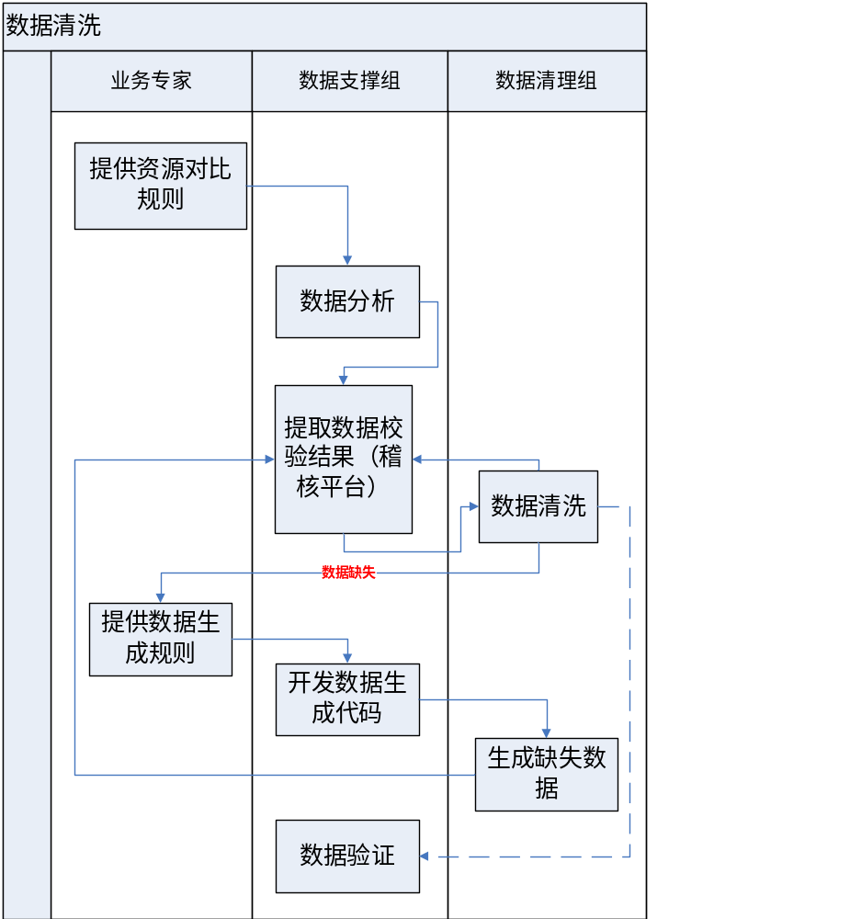
- 数据验证
数据验证手段主要分为：IT校验、业务校验和指标类验证。
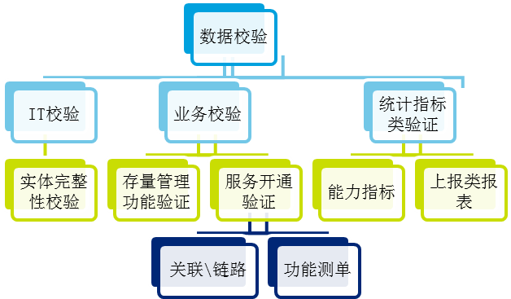
IT校验通过数据库脚本统计需要整合资源在前后的数量对比，源系统实体资源比对完整。
业务校验通过人工界面检查、业务测单进行定性验证，通过关联关系比对、链路完整性比对确保和源系统保持一致，达到完整承接源系统数据以及数据清理成果的目的。
通过指标上报类统计口径的核对降低数据整合对统计指标的影响。

现状分析
- 资源数据管理现状
- 综合资源管理系统现状
数据存储平台类型： ORACLE，版本号：11 g
数据管理范围：
一级 | 二级
空间资源 | 区域 行政分局 设备分局 子区域 机房 站点  放号区 行政区域 设施点 非标准地址 标准地址
公共资源 | 产品 客户 设备厂商 维护工程  割接工程 开通工程 建设工程 数据维护
辅助设备 | 气压计 气压传感器 气门气塞 告警器 充气机 电话亭
硬件设备 | 机架 机框 槽道 插盘 连接面板 模块 端子 子端口 端口  DDF OLT 用户终端 OBD IMSBAC HSS 宽带接入服务器  业务路由器 软交换设备 语音BAC设备 设备局号 IT服务器  MTU ENUM A类路由器 ONT B类路由器 FC交换机 磁盘阵列  汇聚交换机 DDN节点机 程控交换机 楼道交换机 DSLAM  ATM交换机 IP服务器 VDSL HNET BITS设备 NGN设备 连接模块
链路 | 五类线 跳接 关联 七号信令链路  时钟电路 长途不落地电路
产品服务 | 产品 服务
网、平台 | 厂商网管 业务平台 厂商子网 时钟网  VPN网络 动力系统 虚拟网 WLAN 以太网专网
电缆 | 直列 横列 IDF 交接箱 分线箱 DP群 综合分线盒 MDF  电缆 电缆段 线对 电缆接头 电缆预留 电缆盘留 接入电路
光缆 | 光缆接头 光分纤箱 光交接箱 ODF 跳接 光缆  光缆段 物理纤芯 光路 光路组 光纤（局向光纤）  光缆预留 光缆盘留 光传输段 光复用段
传输 | 传输系统 PDH系统 波分系统  PDH设备 SDH设备 SPDH设备 再生器 DWDM设备 CWDM设备  2M交叉连接网元 复用网元载波设备  再生段 复用段 OTU时隙 波道  子波道 高阶时隙 低阶时隙 时隙 光通道 VP 高阶通道  SDH路由段 MSTP路由段 WDM路由段 MSTP电路 数字电路  PDH通道 VCTRUNK 静态路由 虚路由 PON通道
码号 | DID 本地智能网号码 短号码 企信通号码 PUID PVC VLAN  卡号 长途800号码 30B+D 物理号码 协同通信号码 手机号码  账号 逻辑号码 VOIP 400号码 企业总机号码 语音信箱号码  新视通号码 小灵通号码 本地智能网号码段 VOIP FTTO号码段  30B+D号码段 长途800号码段 协同通信号码段 DID号码段  企信通号段 逻辑号段 语音信箱号码段 物理号段 企业总机号段 ONUID 400号码段 宽带帐号 小灵通号段 新视通号码段 产品设备号
实体关系 | 组网-实体关系 自定义对象-实体关系 地址-地址组关系  服务-服务关系 码号-实体关系 工程-实体关系  设备支撑体-板卡关系 在途服务-在途服务关系  地址-实体关系 线资源-线资源关系 保护 服务-实体关系
网、平台 | 厂商网管 业务平台 厂商子网 时钟网  VPN网络 动力系统 虚拟网 WLAN 以太网专网

- 管线资源管理系统现状
数据存储平台类型： ORACLE，版本号：9i
数据管理范围：光电缆网资源数据在综资中管理，其它资源数据在管线系统中单独管理；管线系统中线对、端子未实例化，成端跳接通过描述记录；综资系统与管线系统光缆匹配率较低，电缆匹配率较高。
一级 | 二级 | 三级
基础网 | 充气系统 | 充气机 传感器  气门 气塞  气压计 气路
基础网 | 管道 | 光管道堵塞 管孔  管道段 子孔  管群 人手井
基础网 | 支撑 | 撑点 出局管道闸  电杆 拉线  吊线段
光电缆网 | 电缆 | 电缆 电缆段  电缆盘留 分线箱  交接箱 电接头  电模块 配线架  电缆预留
光电缆网 | 综合配线 | 综合配线架  综合配线架模块  数据电缆段  虚拟接头  综合分线盒
光电缆网 | 光缆 | 分路器 光分纤盒  光交接箱 光缆  光缆段 光缆接头  光缆盘留 光缆预留  光配线架 光模块
其他 | 空间 | 区局 分局  局站 机房
其他 | 其他 | 电话亭 小灵通基站  建筑楼宇

- 数据资源管理系统现状
数据存储平台类型：ORACLE，版本号：11 g
数据管理范围：数据资源管理系统为一套系统两个库，分别管理了DDN和IPMAN业务。两库数据相对独立。其数据电路与传输链路的关联关系通过链路名称关联。ODF、DDF等连接设备未单独作为资源管理。未管理公众用户业务相关资源，由综合资源系统管理。
一级 | 二级 | 三级
物理 | 公共资源 | 行政区域 区局  局站 机房  普通机架 虚拟机架
物理 | 业务资源 | 插槽 板卡  ATM端口 POS端口  SERIAL端口 ETHERNET端口  LINE端口 路由器  宽带接入服务器 DSLAM 交换机
逻辑 | 关系资源 | 主、备设备关系表 路由器组 插槽与机盘关联
逻辑 | 业务资源 | 中继链路（互连链路）用户链路 B平面VPN资源  B平面VRRP资源 A平面PVC资源表  A平面PEVCC资源表 B平面AS资源表  PTN设备 隧道 PTN TUNNEL与中继关系  中继链路（互连链路、隧道段）用户链路（伪线）  DNS PDSN AAA FACN NTP  路由器 服务器  中继链路（互连链路）

一级 | 二级 | 三级
物理资源 | 空间 | 管理区域 行政区域  市话区域 局站 机房 机位
物理资源 | 公共 | 工程
物理资源 | 机架设备 | 机架 机框 机框插槽 板卡  HDSL框 HDSL插槽  DDN电端口 DDN节点机  DDN MODEM设备 DDN用户端设备
光电缆网 | 链路、用户信息 | DDN用户链路  FR用户链路  DDN中继链路  HHDSL用户信息

- 交换资源管理系统现状
数据存储平台类型：ORACLE，版本号：11 g
数据管理范围：交换系统主要管理交换专业相关数据，主要管理到局端模块、逻辑端口、链路。但未管理公众用户业务相关资源，此类由综合资源系统管理。链路也仅记录模块到模块的信息；物理端口未管理；未记录成端跳接
一级 | 二级 | 三级
物理 | 公共资源 | 区域 行政区域  区局 分局  局站 机房
物理 | 业务资源 | 交换系统 机架  机框 插槽  子槽 板卡  （S1240、F150、DMS100、中兴、华为、NGN）
逻辑 | 公共资源 | 区域 局  区局 分局  局站
逻辑 | 业务资源 | 交换单元 7号信令点编码  中继模块 中继链路  中继线 中继群  SPC模块 半永久链路  SLK模块 SLK链路（155光纤）  IPTM模块 IPTM链路（数字中继）  其他模块 其他模块链路  信令模块 信令链路  30B+D模块 V5模块及链路  信令逻辑端口 IPTM逻辑端口

- ATM资源管理系统现状
数据存储平台类型：SQLServer2000
数据管理范围：与传输链路的关联关系通过链路名称关联。ODF、DDF等连接设备未单独作为资源管理。未管理区域、局站等资源；ATM数据综资系统未管理。
一级 | 二级 | 三级
物理资源 | 空间 | 机房
物理资源 | 机架设备 | 设备机架  卡板  物理端口  ATM交换机  ATM接入设备  卡板模块  配件  主、备设备关系
业务资源 | 链路、用户信息 | 用户端口  中继链路（ATM）  PVC链路  PTN隧道

- C网码号资源管理系统现状
- ATM资源管理系统现状
数据存储平台类型：ORACLE，版本号：9i
数据管理范围：
一级 | 二级 | 三级
业务 | 码号 | CDMA号码  物联卡号码  UIM卡

- 无线资源管理系统现状
数据存储平台类型：ORACLE，版本号：8i
数据管理范围：
一级 | 二级 | 三级
物理 | 空间 | 站点  机房  局站  场点
物理 | 物理设备 | 机框  板子  塔  抱杆  A类路由器  BBU  RRU  天线  BBU端口  BSC  BTS  室分系统干线放大器  直放站  室分系统  扇区  室外天线  室分系统无源器件  塔桅  载频  小灵通基站  设备  设备端口
逻辑 | 逻辑设备 | 光模块  中继模块  信令端口
逻辑 | 业务资源 | 信令链路

- 动力资源管理系统现状
数据存储平台类型：ORACLE，版本号：10g
数据管理范围：
一级 | 二级 | 三级 | 备注
物理 | 公共资源 | 行政区域 区局  局站 房间
物理 | 设备资源 | 动力设备  动力端子  动力缆线 | 充气机 直流设备系统  直流设备 动力监控设备  发电设备 交流不间断电源设备  空调设备 配电设备
逻辑 | 动力系统 | 动力系统

- 系统间数据接口
综资、交换资源、数据资源、管线资源、ATM资源、C网码号资源、动力资源、无线资源系统之间无数据同步接口，各系统数据均通过人工录入数据。
- 系统管理边界说明
交换资源系统：管理到局端模块、逻辑端口、链路；未管理公众用户业务相关资源，由综合资源系统管理；链路也仅记录模块到模块的信息；物理端口未管理；未记录成端跳接
数据资源系统：与传输链路的关联关系通过链路名称关联。ODF、DDF等连接设备未单独作为资源管理。未管理公众用户业务相关资源，由综合资源系统管理
ATM资源系统：与传输链路的关联关系通过链路名称关联。ODF、DDF等连接设备未单独作为资源管理。未管理区域、局站等资源；ATM数据综资系统未管理
管线系统：综资系统包含了光电缆网资源，其他资源在管线系统中单独管理；管线系统中线对、端子未实例化，成端跳接通过描述记录；综资系统与管线系统光缆匹配率较低，电缆匹配率较高。
- 管理建议原则
- 综合资源须按照集团空间模型（空间资源按区域-子区域-局站-机房、区域-子区域-区局-分局）建模改造，并保证数据的完整性；其他系统必须保证资源所属的机房（机房设备资源）、局站（管线资源）、分局为必填，且与综资完全一致；
- ATM、交换、数据、管线、综资系统五大系统或多或少与集团模型不一致，实施阶段根据原系统数据、业务部门提供的规则按照集团模型在统一库中生成数据。如果无法生成的需改造原系统；
- 光电缆数据以综资系统为准，通过比对管线系统与综资系统数据，补充管线系统中的属性；管线非电信资产的数据以管线为准；
- 管道、拉线、人手井、盘留、预留等支撑设施、基础设施以管线资源系统为准；
- 交换资源数据以综资为准，通过比对模块、架框槽板信息，将交换资源系统中资源数据、资源属性、链路等作为对综资数据的补充；
- 数据资源数据接入层以上的数据以数据资源系统为准，接入层以下的资源数据以综资为准，通过比对架框槽板信息，补全资源数据、资源属性、链路等信息；
- ATM资源数据因综资系统未管理所以以ATM系统为准 ；
- 无线资源数据因综资系统未管理所以以无线资源系统为准 ；
- 数据整合说明
- 空间资源：
集团规格 |  | 上海电信 |  | 综资 |  | 管线 |  | IPMAN |  | DDN |  | 交换1JH |  | 交换HW |  | ATM |  | 动力 |  | 无线 |  | 备注
区域 | 区域 |  | 区域 |  |  |  |  |  | 管理区域 |  | 区域表
区域 | 行政区域 |  | 行政区域 |  |  |  | 行政区域 |  | 行政区域 |  | 行政区域
营业区 | 区局 |  | 子区域 |  | 区局 |  | 区局 |  | 市话区域 |  | 区局 |  | 区局 |  |  |  | 区局
装维区域 | 设备分局 |  | 设备分局 |  | 区域_局站范围 |  |  |  |  |  | 分局 |  | 分局 |  |  |  |  |  |  |  | 即将废弃
划小单元 | 行政分局 |  | 行政分局
局站 | 局站 |  | 站点 |  | 基础_局站_属性 |  | 局站 |  | 局站 |  | 站点 |  | 局站 |  |  |  | 站点表 |  | 站点+PHS局站
机房 | 机房 |  | 机房 |  | 基础_机房_属性 |  | 机房 |  | 机房 |  | 机房 |  |  |  | 节点 |  | 房间 |  | 机房
非标准地址 | 非标准地址 |  | 非标准地址 |  | 非标准地址 |  | 非标准地址 |  | 非标准地址 |  | 非标准地址 |  | 非标准地址 |  | 非标准地址 |  | 非标准地址 |  | 非标准地址
 | 备注 |  |  |  |  |  |  |  | 管理区域无法对应
- 区域不处理，就是上海，不需要有改动。数据上传只上传 “上海”
- 行政区域目前不清理，各系统基本未管理，只有无线系统需要。
- 区局，在统一模型库中，机场、南汇要合并到浦东，增加一个字段来记录“机场、南汇”；为了后续的统计需要。其他特殊的区局，仍直接上传到区局。
- 设备分局不处理。
- 局站重新比对一下数据（增加地址比对）。比对不上的，根据情况决定是否使用工具比对。IPMAN、交换不用比对了。比对上的，交由网运看下是否有问题。
- 增量数据需要有专门的管理流程才能有效的管理局站信息。涉及到管理权限、管理流程、多部门的协作。由领导决定哪些部门参与讨论，制定管理流程和改造方案。数据上传，先上传合集。
- 机房和局站的情况相似，另外，管理的范围不一致，比如无线的设施点，动力的电源室。建议目前分开管理，暂不做处理。IPMAN目前是以名称和综资同步，所以匹配率90%以上。交换的设备和综资比对率高，可以通过设备去匹配机房。数据上传，先上传合集。

- 管线资源：
规格数据 | 综资 | 管线
MDF | √ | √
ODF | √ | √
电缆 | √ | √
电缆段 | √ | √
交接箱 | √ | √
分线箱 | √ | √
光缆 | √ | √
光缆段 | √ | √
光交接箱 | √ | √
- MDF
增量：先录入综资系统，主动推送到管线系统。 管线系统只能选择记录，补充信息，不能新建。
全量：定期提供全量的设备信息用来比对。先提供一次全量的比对数据，按区局分开。写明比对的方式规则，然后列出数据情况、清单和比对结果。
数据上传以综资为准，等改造完成再综合抽取数据。
- ODF
增量：先录入综资系统，主动推送到管线系统。 管线系统只能选择记录，补充信息，不能新建。
全量以综资为准，不进行比对
- 光交接箱
增量：先录入综资系统，主动推送到管线系统。 管线系统只能选择记录，补充信息，不能新建。
全量以综资为准，不进行比对
- 电交、电分线箱
增量：先录入综资系统，主动推送到管线系统。 管线系统只能选择记录，补充信息，不能新建。
全量：定期提供全量的设备信息用来比对。先提供一次全量的比对数据，按区局分开，提供给网运。写明比对的方式规则，然后列出数据情况、清单和比对结果。
数据上传以综资为准，等改造完成再综合抽取数据。
- 电缆
增量：先录入综资系统，主动推送到管线系统。 管线系统只能选择记录，补充信息，不能新建。
全量：数据上传以综资数据上传。
- 电缆段
电缆段原则以管线为准，不进行比对。
- 光缆
增量：先录入综资系统，主动推送到管线系统。 管线系统只能选择记录，补充信息，不能新建。
全量：数据上传以综资数据上传。
- 光缆段
光缆段原则以管线为准，不进行比对。

- ATM资源：
规格数据 | 综资 | 数据 | ATM
交换机 | √ | √ | √
端口 | √ | √ | √
机架 |  | √ | √
板卡 |  | √ | √
- ATM的接入设备有管理机框信息，即一台设备存放在一个框中。机框信息存放在“接入设备类型”的接入设备组件里。
- 插槽信息可以从设备、板卡上找到。
- 综资系统中的ATM交换机是指用户终端设备，非局端设备，ATM系统管理的是局端设备，综资与ATM系统无交集。
- ATM的接入设备缺少英文字段，英文字段部分数据网那边正在开发，开发完成后ATM系统会相应导入英文字段。
- 卡板由设备编号+槽口序号唯一确定。
- ATM交换机公有151台，数量不会再增加。
- 综资和ATM系统管理的资源没有交集，不做比对,两边数据都取。
- 保留当前数据网和ATM系统的同步接口，对源系统不做改动，数据上传以ATM系统为准。

- 数据资源：
规格数据 | 综资 | 数据
OLT | √ | √
DDN节点机 | √ | √
交换机 | √ | √
路由器 | √ | √
DSLAM | √ | √
宽带、窄带接入服务器（BAS） | √ | √
VLAN | √ | √
- OLT 存量数据比对，以数据资源系统为主数据，综合资源系统的OLT数据（去除非大网的设备）与数据资源系统进行比对，比对不上的数据交由郦清确认。架、框、槽、端口以综资为准，不需要比对。整合方案：目前是数据网导出，然后导入综资，此流程能保证数据基本一致，保证设备和VLAN规则同步。
- DDN设备不会再增加， 只需要处理好存量数据。人工处理即可，删除需要通知综资。
- 交换机，从综资取出来给数据网比对一下。综资只管理和业务相关的汇聚交换机，不开业务的不记录。交换机数据以数据资源系统为主数据，开业务的汇聚交换机需要与数据资源系统进行比对，比对不上的数据交由郦清确认。
- 路由器存量数据比对，以数据资源系统为主数据，综合资源系统的路由器与数据资源系统进行比对，比对不上的数据交由郦清确认。根据槽位、子槽、端口或槽位、端口进行端口数据的比对，比对不上的交由郦清确认。整合方案：数据网导出，然后导入综资，此流程能保证数据基本一致
- DSLAM以综资为准。不考虑数据网。
- BAS需要重新提取一下数据，重新进行下比对。方案中，需要以数据网为准。整合方案：数据网导出，然后导入综资，此流程能保证数据基本一致。
- 因管理的范围不同，VALN不需要整合。

- 交换资源：
规格数据 | 综资 | 交换
PSTN交换机 | √ | √
NGN交换机 | √ | √
30B+D号码 | √ | √
- PSTN：
1）综合资源中的设备局号、交换资源系统话务调度中的交换单元、交换资源系统装备库中交换系统作为设备数据上传集团，但因综资、交换系统的数据有重叠，因为根据人工比对清单生成设备数据，未比对上的数据作为单独的设备生成上传集团统一模型
2）综资系统中的用户模块与交换资源系统话务调度中的非用户模块不作任何比对上传数据
3）综资系统中的用户端口与交换资源系统话务调度中的非用户端口不作任何比对上传数据
4）逻辑端口直接下挂在设备下，不生成物理端口
因业务萎缩，基本无新增数据，主要为删除数据，设备局号以交换资源系统为准。
- NGN-AG：
全量、增量都以综合系统中的数据为准进行上传，交换资源系统中的NGN-AG数据不整合；系统不做改造
- 30B+D：
全量：以交换资源系统中的30B+D号段实例化号码数据上传集团，综资系统中的号码数据与其进行比对，补充属性上传。
增量：根据交换资源系统实例化号码上传集团，号码业务属性变更以综资源为准

